Nombre: _________________________________________________
Español 2: Review Sheet for Midterm Exam (Ch. 1-2, F19)
What should I study?
Ch, 1:
- Vocabulary (entertainment)
- maps of Spanish-speaking countries (focus on South America)
- adjective agreement
- subject pronouns (yo, tú, Usted, nosotros, etc.)
- question words
- regular verbs
- stem-changing verbs (e to ie, o to ue, u to ue)
- saber vs. conocer
- ser vs. estar
Ch, 2:
- vocabulary (traveling)
- verbs like gustar
- stem-changing verbs (e to i)
- yo-go verbs
- verbs w/irregular yo forms
- totally irregular verbs

Use the guided notes in your chapter packets to study the grammar. Some good general websites to practice grammar are:
www.conjuguemos.com
www.studyspanish.com
*Use these Quizlet flashcards (https://quizlet.com/_7b3j1k) to practice the vocabulary and grammar. Remember after studying the flashcards, there are many activities you can do (learn, test, match, gravity, etc).

A. Chapter 1 Material:
Choose the letter of the correct answer.
1. Which subject pronoun would replace “tú y tus amigos”?
a. ellos b. tú c. nosotros d. vosotros

2. Which subject pronoun would replace “Ana y yo”?
a. ella b. tú c. nosotros d. vosotros
3. Which subject pronoun would replace “Gabriela y Tomás”?
a. Uds. b. tú c. nosotros d. ellos

4. Mis padres son muy ____.
a. alto b. sociable c. altas d. inteligentes

5. Juan es un chico ______.
a. guapo b. trabajadora c. bajos d. estúpidas

6. ¿Con quién comes la cena?
a. Como la cena a las seis. c. Comes la cena con Amalia.
b. Como la cena con mi familia. d. Comemos la cena a las siete.

7. ¿Cuándo escribió la tarea?
a. con un lápiz y papel c. a las ocho
b. en mi dormitorio d. Graciela

8. ¿Adónde vais Uds. después de la escuela?
a. Vas a casa. c. Van a casa.
b. Voy a casa. d. Vamos a casa.

9. Ser/Estar Mis amigos ______ muy graciosos.
a. son b. estáis c. están d. sois

10. Ser/Estar Tú ______ en la clase de inglés ahora.
a. eres b. estás c. están d. es

11. Ser/Estar Mi profesora ______ enferma hoy.
a. está b. es c. estamos d. son

12. Yo _________ (pedir) una hamburguesa en el restaurante.
a. pedo b. piden c. pido d. pide

13. Mis hermanos _________ (dormir) mucho los fines de semana.
a. dormís b. duermen c. dormen d. duerme

14. Héctor y Guillermo _________ (querer) cocinar la cena.
a. queréis b. queremos c. queren d. quieren

15. El equipo de básquetbol de HSHS _________ (jugar) muy bien.
a. juegan b. juga c. juega d. jugáis

16. Yo _________ (ir) a la escuela todos los días.
a. voy b. vas c. van d. va

17. Mi amigo _________ (dar) un lápiz a Ana porque necesita escribir la tarea.
a. da b. doy c. dan d. damos

18. Saber/Conocer Yo ________ cantar muy bien. Soy miembro de Cola Voce.
a. conoce b. sabe c. conozco d. sé

19. Saber/Conocer La familia ________ la ciudad de Holly Springs.
a. conoce b. sabe c. conocen d. saben

20. Saber/Conocer Los estudiantes ________ el nombre del professor de ciencias.
a. conocen b. saben c. conocéis d. sabéis

21. Which country is this?
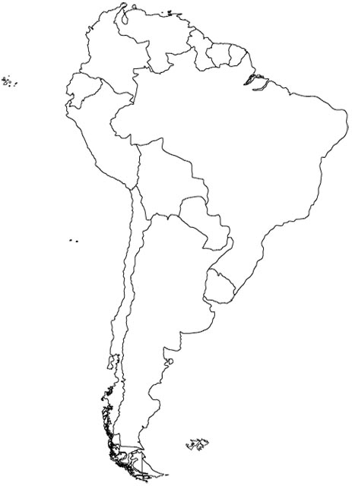A. Bolivia B. Argentina C. Perú D. Chile
22. Which country is this?
A. Bolivia B. Argentina C. Perú D. Chile

Translate using adjectives. Make sure the adjectives match the nouns they describe in number and gender.
23. My sister is short and smart. ________________________________________________________________
24. The girls are pretty. _______________________________________________________________________
25. we are handsome boys. __________________________________________________________________
26. My mom is tal. ___________________________________________________________________________
27. I am fat. _________________________________________________________________________________

Conjugate the verbs given.
28. La clase __________________ (escuchar) 43. Yo _________________ (salir)
29. Mis amigos _______________ (escribir) 44. Vosotros _________________ (dar)
30. Tú _________________ (comer) 45. ella ______________________ (ir)
31. Mi mamá y yo ________________ (abrir) 46. Uds. _________________ (entender)
32. Mis hermanos _______________ (querer) 47. yo ___________________ (hacer)
33. Usted ________________ (ser) 48. Yo ___________________ (decir)
34. Vosotros _______________ (estar) 49. Las ruinas ____________________(ser)
35. Los perros _________________ (preferir) 50. él ____________________ (dar)
36. La Sra. Gómez ____________ (dormir) 51. yo ___________________ (traer)
37. Nosotros __________________ (servir) 52. tú y yo _____________________(venir)
38. Mi primo __________________ (tener) 53. Yo _____________________ (ir)
39. tú y tú ___________________ (hacer) 54. Yo _____________________ (ver)
40. Yo _____________________ (poner) 55. Yo ______________________(traer)
41. El libro _____________________ (costar) 56. Tu _____________________ (servir)
42. Yo _____________________ (pedir) 57. Ella _____________________ (repetir)

B. Chapter 2 Material:
Choose the letter of the correct answer.
58. A mis amigos ____ _______________ (love) comer la pizza.
a. le encanta b. les encantan c. les encanta d. le encantan

59. A ti ____ _______________ (like) las palomitas.
a. te encanta b. te encantan c. te gustan d. te gusta

60. ¿Os gusta la clase de español?
a. Sí, nos gusta la clase de español. c. Sí, les gusta la clase de español.
b. Sí, me gusta la clase de español. d. Sí, os gusta la clase de español.

Complete the sentences.

61. A ellos ______ ________________ (fascinar) los perritos
62. A ti ______ ________________ (gustar) las palomitas
63. A nosotros ______ ________________ (encantar) el libro favorito
64. A mí ______ ________________ (faltar) mucho dinero
65. A vosotros ______ ________________ (interesar) viajar a Europa

